Тестирование
1.Как раньше называли регулировщика дорожного движения?
А. Участковый
В. Постовой
С. Дорожный следователь
2. Как в старину называли дорогу?
А. Аллея
В. Путик
С. Трасса
3. Кто является участником дорожного движения?
А. Водитель, пассажир, дорожный рабочий
В. Водитель, пешеход, регулировщик
С. Водитель, пешеход, пассажир
4. Где расположен на светофоре зелёный сигнал?
А. Сбоку
В. Вверху
С. Внизу
5. Сколько сигналов у пешеходного светофора?
А. Два
В. Три
С. Один
6.Одно из самых древних и выдающихся дорожных изобретений человека.
А. Машина
В. Колесо
С. Дирижабль
7.В каком году появился первый автомобиль в России?
А. 1985
В. 1895
С. 1598
8.Где пешеходам безопаснее всего идти за городом?
А. Бульвар
В. Обочина
С. Пешеходная дорожка
9.Какого цвета был самый первый жезл регулировщика?
А. Чёрно- белого
В. Красного
С. Зелёного с жёлтыми полосами
10. Что помогает инспектору ДПС быть заметнее на дороге в темноте?
А. Свисток и деревянный жезл
В. Светящийся жезл, световозвращающие полосы, световозвращающая накидка жёлто-лимонного цвета с полосами
С. Фонарик в руке
11.Какое время года наиболее опасное для пешеходов и водителей из-за скользкой дороги?
А. Весна
В. Лето
С. Зима
12. Взрослые везут малышей в санках и им надо перейти дорогу. Их действия?
А. Высадить детей из санок, взять за руку и осторожно переходить проезжую часть
В. Соблюдая правила перехода, можно перевозить детей в санках через дорогу
С. Взрослому нужно поднять санки с ребёнком и так переходить дорогу
13.Как называется участник дорожного движения, который находится в транспортном средстве, но не управляет им?
А. Водитель
В. Кондуктор
С. Пассажир
14. Составь пару: соответствие указаний регулировщика – сигналам светофора.
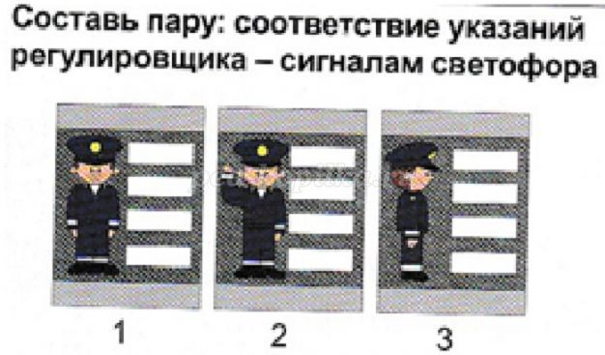
А. Водитель – стой Пешеход – иди!
В. Водитель проезжай! Пешеход – стой!
С. Водитель – внимание! Пешеход – внимание!
15. Кому должны подчиняться водители и пешеходы, если сигналы регулировщика противоречат сигналам светофора?
А. Требованиям дорожных знаков и разметке
В. Сигналам регулировщика
С. Сигналам светофора
16. Ты вышел из автобуса и должен попасть на противоположную сторону дороги. Твои действия?
А. Обойти автобус сзади, быть осторожным
В. Обойти автобус спереди, быть осторожным
С. Найти обозначенный пешеходный переход и по нему перейти дорогу, соблюдая правила безопасности

17.Составь пару: знак – наименование знака
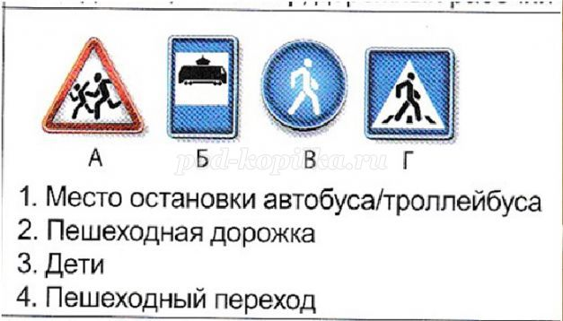

18.Вся страна ежегодно отмечает знаменательную дату – 10 ноября. Это
А. День милиции
В. День сотрудника органов внутренних дел
С. День полиции
19.Какой детский писатель стал автором строк: «Кто с жезлом и пистолетом на посту зимой и летом?»
А. А.Барто
В. С.Маршак
С. С.Михалков
20. Какой из предметов способствует лучшей безопасности детей на дороге?
А. Школьный ранец со световозвращающей полоской на нём
В. Световозвращатель на шнуре
С. Световозвращающий жилет
Безопасных дорог!

